Техничко упутство: Потписивање докумената квалификованим електронским сертификатом

На картици са сертификатом могу се наћи два сертификата. За потписивање морате из листе понуђених сертификата, изабрати сертификат чија је употреба дигитално потписивање (Digital Signitare - Non repudation)
Да би могли да приступите свом електронском сертификату, неопходно је да на рачунару инсталирате читач електронских картица и одговарајући софтвер за приступ електронском сертификату, који обезбеђује сертификационо тело које вам је издало електронски сертификат. Детаљније информације везане за инсталацију софтвера сертификационих тела можете пронаћи на web страници издаваоца квалификованог електронског сертификата.

Потписивање ПДФ документа помоћу Adobe Acrobat Reader апликације
Апликација Adobe Acrobat Reader може се користити за електронско потписивање ПДФ докумената.
Апликација Adobe Acrobat Reader је бесплатна, а може да се преузме са званичног Adobe sajta: https://get.adobe.com/reader/ .
Да би могли извршити електронско потписивање ПДФ докумената коришћењем апликације Adobe Reader, потребно је да буду испуњени следећи предуслови:
На рачунару корисника мора да буде инсталисан Adobe Reader 11.0.07 или новија
- На рачунару корисника мора да буде подешен тачан датум, време и временска (часовна) зона (GMT+01:00).
- Корисник који врши потписивање мора да поседује лични (персонални) електронски сертификат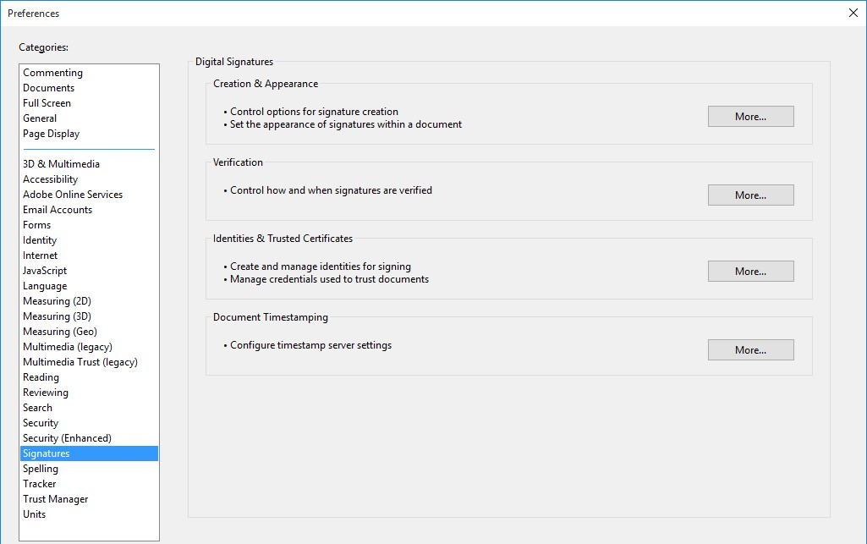

- Чекирана опција Include signature's revocation status омогућава уграђивање
OSCP (Online Certificate Status Protocol) одговора и/или регистра опозваних сертификата (Certificate Revocation List - CRL) у потписан ПДФ документ, тако да је неопходно имати приступ Интернету приликом потписивања. Za Default Signing Format изабрати CadES-Equivalent.

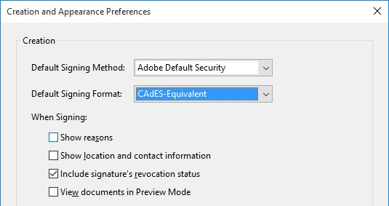

- Корисник (и потписник потписник и прималац) потписаног ПДФ документа мора да преузме и инсталира сертификат ROOT CA сервера Сертификационог тела:
  - Сертификационо тело Поште
  - Сертификационо тело МУП-а Републике Србије
  - Сертификационо тело Привредна комора Србије
  - Сертификационо тело Халцом
  - Сертификаионо тело Е-Смарт Сyстемс

- Осим тога, неопходно је на форми Signature Verification Preferences чекирати две (2) опције Windows интеграције и урадити остала подешавања. До те форме се долази на следећи начин: meni Edit opcija Preferences... kategorija Signatures pritisnuti dugme More... u sekciji Verification

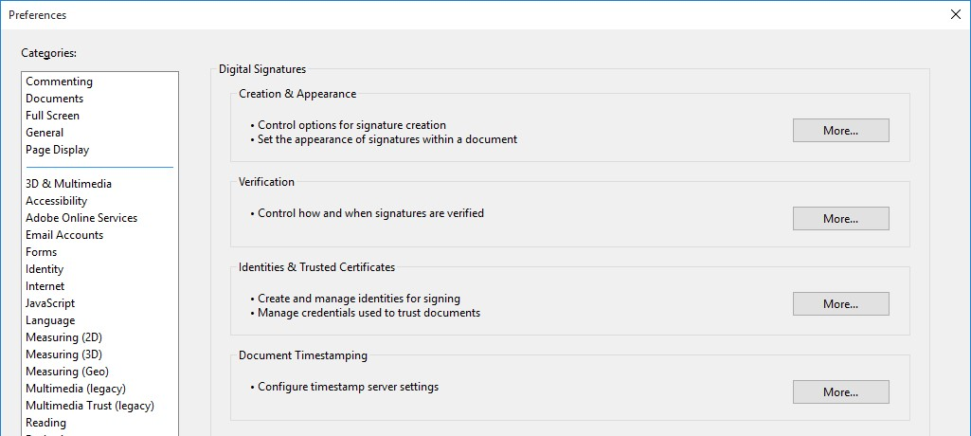

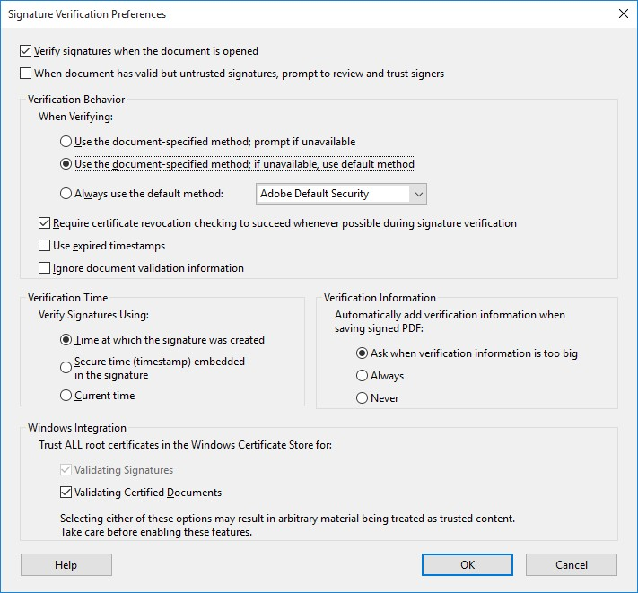

Електронско потписивање ПДФ документа извршава се на следећи начин:
- Стартовати апликацију Adobe Reader и отворити ПДФ документ који треба потписати. Убаците картицу са квалификованим електронским сертикатом у читач картица.
- Из десног дела екрана изаберите More Tools, а затим Certificates. Из toolbara који ће се појавити изаберите Digitally Sign.
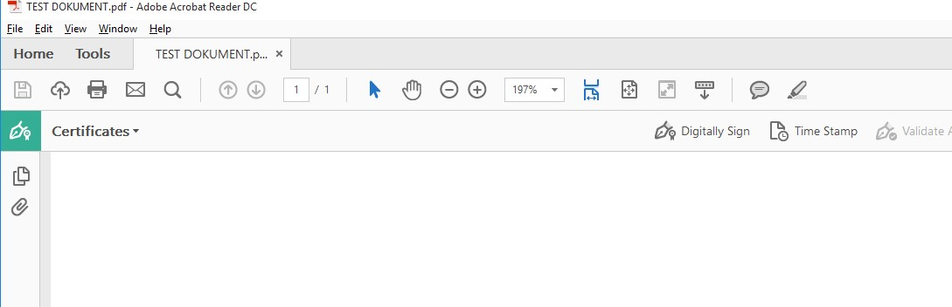

- На жељеном месту у ПДФ документу креирати правоугаони оквир у коме ће бити приказани подаци о потписнику. Оквир се креира коришћењем миша. Ако се не жели визуелан приказ електронског потписа у ПДФ документу, уместо правоугаоног оквира креирати линију.
- На форми Sign with a Digital ID изабрати сертификат за потписивање и притиснути дугме
Continue. На картици са сертификатом могу се наћи два сертификата. За потписивање морате из листе изабрати сертификат чија је намена дигитално потписивање докумената (Digital Signitare - Non repudation).
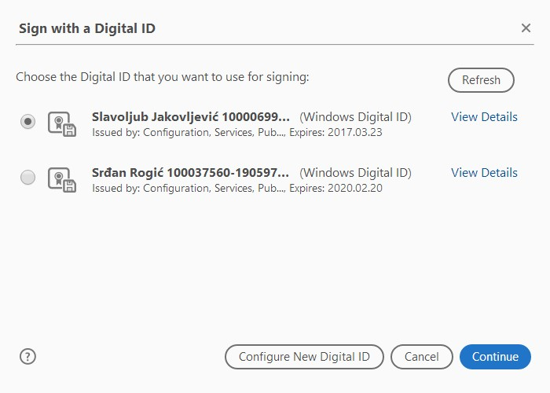

НАПОМЕНА: Сертификационо тело МУП у процесу израде личне карте са чипом, поред података о имаоцу личне карте, у чип личне карте уписује сертификат за аутентикацију (овај сертификат се не користи за електронско потписивање). Сертификат за електронски потпис се издаје на посебан захтев имаоца личне карте, а након потписивања Уговора са МУП-ом. Проверити да ли вам је у чип личне карте уписан сертификат за електронски потпис и у процесу потписивања ОБАВЕЗНО изабрати овај сертификат.
- На форми Sign as можете видети информације прочитане из изабраног сертификата. Обавезно чекирајте Lock document after signing и притиснути дугме Sign.

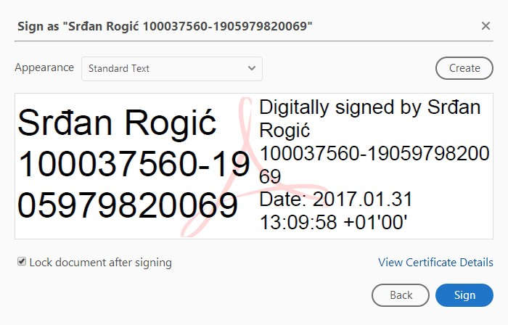

- На форми Save As изабрати локацију на хард диску рачунара на којој ће бити снимљен потписани ПДФ документ и притиснути дугме Save.
- Унети лозинку smart картице/USB токена и притиснути дугме ОК.
•
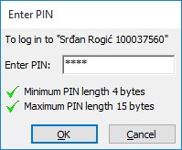

Овим је електронско потписивање ПДФ документа завршено. У потписаном ПДФ документу постоји визуелни приказ електронског потписа са подацима о кориснику који је извршио потписивање.
После затварања и отварања потписаног ПДФ документа, основни подаци о електронском потпису ПДФ документа постоје на форми Signatures која се отвара притиском на иконицу плаве оловке у Navigation Panel-u.

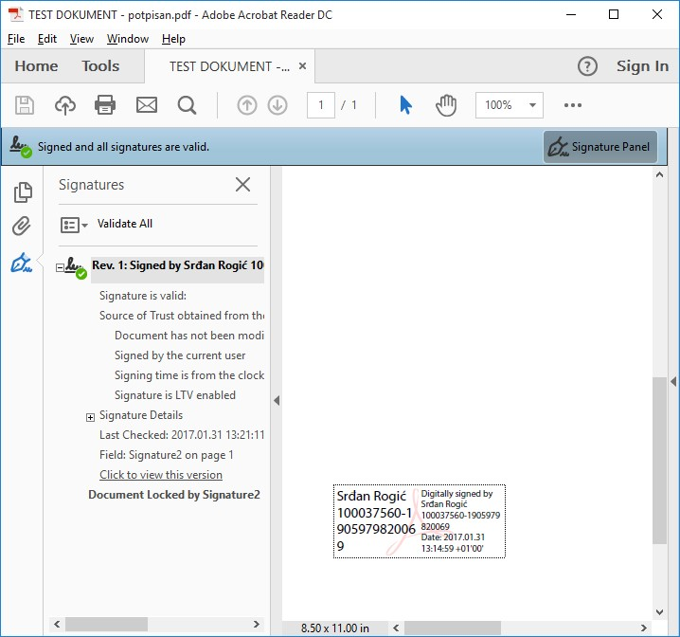

Разлози због којих електронски потпис ПДФ документа није исправан
Ако је електронски потпис ПДФ документа неисправан (INVALID) или је статус потписа непознат (UNKNOWN), Adobe Reader ће на форми Signatures таквом потпису доделити иконицу црвеног крста
(), односно, иконицу жутог троугла (). Форма са следеће слике је добијена као резултат верификовања три (3) потписа коришћењем апликације Адобе Реадер 11.0.10.

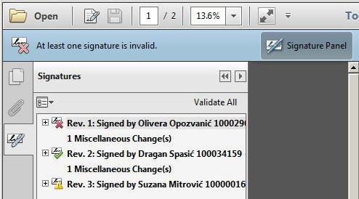

Razlozi zbog kojih je elektronski potpis PDF dokumenta
neispravan

(
)
su
:

- Садржај ПДФ документа је измењен после потписивања (нарушен је интегритет документа).
- Сертификат којим је извршено електронско потписивање је опозван или је суспендован.
- Формат електронског потписа је дефектан (пример: Error encountered while BER decoding).

Разлози због којих је статус електронског потписа ПДФ документа непознат () су:
- Не може да се провери идентитет сертификата којим је извршено електронско потписивање. Предлог за решење проблема: Инсталисати сертификат " CA Root" у складиште сертификата Microsoft Internet Explorer-a и чекирати две (2) опције Windows интеграције.
- Не може да се провери опозваност сертификата којим је извршено електронско потписивање. Предлог за решење проблема: Од рачунара на коме се ради верификовање потписаног ПДФ документа омогућити приступ ка OCSP i CRL серверима Сертификационог тела.
- Сертификату којим је извршено електронско потписивање је истекао рок важности или још није почела његова важност. Предлог за решење проблема: На рачунару на коме се ради верификовање потписаног ПДФ документа проверити да ли је подешен тачан датум, време и временска (часовна) зона (GMT+01:00).

